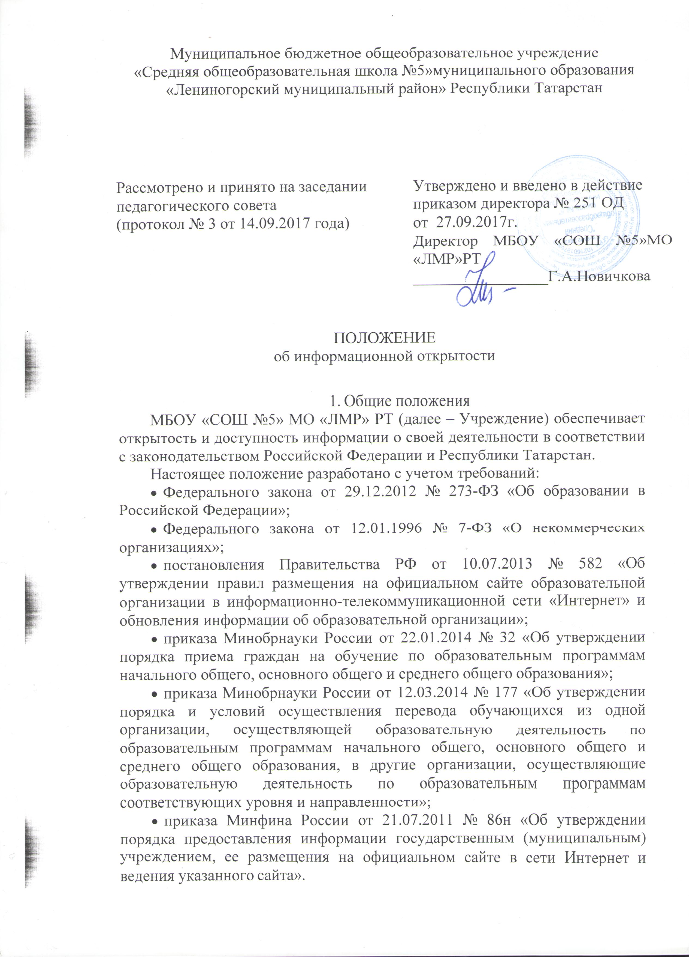
Настоящее Положение определяет:
- перечень раскрываемой Учреждением информации;
- способы и сроки обеспечения Учреждением открытости и доступности информации;
- ответственность Учреждения.

Перечень информации, способы и сроки обеспечения ее открытости и доступности
Учреждение обеспечивает открытость и доступность информации путем ее размещения:
- на информационных стендах Учреждения;
- на официальном сайте Учреждения;
- на сайте edu.tatar.ru;
- в средствах массовой информации (в т. ч. электронных).
Перечень обязательных к раскрытию сведений о деятельности Учреждения:
- дата основания Учреждения;
- информация об учредителе Учреждения, месте нахождения Учреждения, режиме, графике работы, контактных телефонах и адресах электронной почты;
- информация о структуре и органах управления Учреждения;
- информация о реализуемых образовательных программах с указанием учебных предметов, предусмотренных соответствующей образовательной программой;
- информация о численности обучающихся по реализуемым образовательным программам за счет бюджетных ассигнований федерального бюджета, бюджетов субъектов РФ, местных бюджетов и по договорам об образовании за счет средств физических и (или) юридических лиц;
- информация о языках образования;
- информация о федеральных государственных образовательных стандартах;
- информация о руководителе Учреждения, его заместителях;
- информация о персональном составе педагогических работников с указанием уровня образования, квалификации и опыта работы;
- информация о материально-техническом обеспечении образовательной деятельности (в т. ч. наличии оборудованных учебных кабинетов, объектов для проведения практических занятий, библиотек, объектов спорта, средств обучения, условиях питания и охраны здоровья обучающихся, доступе к информационным системам и информационно-телекоммуникационным сетям, электронных образовательных ресурсах, к которым обеспечивается доступ обучающихся);
- информация о количестве вакантных мест для приема (перевода) по каждой образовательной программе (на места, финансируемые за счет бюджетных ассигнований федерального бюджета, бюджетов субъектов РФ, местных бюджетов, в т. ч. о количестве мест в первых классах для приема детей;
- информация о наличии и условиях предоставления обучающимся мер социальной поддержки;
- информация об объеме образовательной деятельности, финансовое обеспечение которой осуществляется за счет бюджетных ассигнований федерального бюджета, бюджетов субъектов РФ, местных бюджетов;
- информация о поступлении финансовых и материальных средств и об их расходовании по итогам финансового года.
Обязательны к открытости и доступности копии следующих документов Учреждения:
- устав;
- лицензия на осуществление образовательной деятельности (с приложениями);
- свидетельство о государственной аккредитации (с приложением);
- план финансово-хозяйственной деятельности Учреждения или бюджетная смета;
- локальные нормативные акты, в т. ч. правила внутреннего распорядка обучающихся, правила внутреннего трудового распорядка, коллективный договор;
- отчет о результатах самообследования;
- предписания органов, осуществляющих государственный контроль (надзор) в сфере образования, отчеты об исполнении таких предписаний;
- публичный доклад (вправе разместить);
- примерная форма заявления о приеме;
- распорядительный акт ИК МО «ЛМР» РТ о закреплении образовательных организаций за конкретными территориями муниципального района;
- распорядительный акт о приеме (приказ) (в трехдневный срок после издания размещается на информационном стенде Учреждения и на официальном сайте Учреждения в сети Интернет – при приеме по образовательным программам начального общего, основного общего и среднего общего образования; размещается на информационном стенде в день их издания);
- уведомление о прекращении деятельности.
Требования к информации, размещаемой на официальном сайте Учреждения, ее структура, порядок размещения и сроки обновления определяются Положением о сайте МБОУ «СОШ №5» МО «ЛМР» РТ.
Учреждение обеспечивает открытость следующих персональных данных:
а) о руководителе Учреждения, его заместителях, в т. ч.:
- фамилия, имя, отчество (при наличии) руководителя, его заместителей;
- должность руководителя, его заместителей;
- контактные телефоны;
- адрес электронной почты;
б) о персональном составе педагогических работников с указанием уровня образования, квалификации и опыта работы, в т. ч.:
- фамилия, имя, отчество (при наличии) работника;
- занимаемая должность (должности);
- преподаваемые дисциплины;
- ученая степень (при наличии);
- ученое звание (при наличии);
- наименование направления подготовки и (или) специальности;
- данные о повышении квалификации и (или) профессиональной переподготовке (при наличии);
- общий стаж работы;
- стаж работы по специальности;
- иная информация о работниках Учреждения, на размещение которой имеется их письменное согласие (в том числе – на размещение фотографий).
Учреждение обязано по письменному требованию работника внести изменения в размещенную о нем информацию при условии предоставления подтверждающих документов.

Ответственность Учреждения
Учреждение осуществляет раскрытие информации (в т. ч. персональных данных) в соответствии с требованиями законодательства РФ и РТ.
Учреждение обеспечивает обработку и хранение информации о своих работниках, а также иных субъектах персональных данных способами, обеспечивающими максимальную защищенность такой информации от неправомерного использования в соответствии с требованиями Федерального закона от 27.07.2006 № 152-ФЗ «О персональных данных», Положением об обработке персональных данных.
Учреждение несет ответственность в порядке и на условиях, устанавливаемых законодательством РФ, за возможный ущерб, причиненный в результате неправомерного использования информации третьими лицами.

